一把亲情泪 满腹祖孙爱
——记重庆师范大学初等教育学院“三下乡”社会实践服务队走访日

2014年7月8日下午3点，重庆师范大学初等教育学院“三下乡”社会实践服务队开始了前往重庆市大渡口区跳磴镇山溪村的走访之路。
炎炎夏日，骄阳让草木耷拉了脑袋，却没有让我们队员的热情有一点点减退！在院团委书记胡燕老师的带领下，一行人经过一个多小时的山路来到了大渡口区跳磴镇山溪村。村里的居民们热情朴实，古铜色的脸上露出了淳朴的笑容，不停地招呼我们进去坐一坐，歇一歇。
一位六十几岁的婆婆给我们留下了深刻的印象，当她看到我们站在门口就急忙把凳子端了出来，说：“孩子们，你们进来坐一坐吧！这么热的天，别中暑了！”说着，又把风扇搬了出来为我们降暑！在和老婆婆的交谈中，我们得知婆婆姓周，有三个孝顺的子女，他们都在跳磴镇上工作，基本上一周回家一次。
当我们的队员问道：“婆婆，你最大的梦想是什么？”周婆婆说：“我们农村人苦了一辈子，没别的奢望，就希望我的下一代可以好好读书，将来能够有出息！”在交谈的过程中，周婆婆一直关切地问我们：“你们来这里辛不辛苦啊？你们出来这么久家里人担不担心啊？”当得知我们想和她一起去花椒地里帮她干活之后，她还十分着急地说：“你们千万别去，那里面的路不好走，你们走起来不方便。”在和婆婆经过了一番交流之后，我们突然看见周婆婆偷偷地抹了一把眼泪，我们都十分惊讶，之后周婆婆抽泣着说：“我看到你们就像看到我自己的外孙女！她和你们一样也在上大学，今年也是参加学校的志愿者活动去了沙漠种树，看到你们这么辛苦，我就怕她吃不好、天气太热容易中暑，那里风沙那么大······”我们在场的队员都被周婆婆的这份朴实的真情感动了。有一位外地来重庆读书的同学，握住周婆婆的手激动地说：“谢谢婆婆，你也让我想起了我远在江西的婆婆，我也有好久没有看见她了。”
不管身在何方，也许家才是永远的港湾；不管身处何方，也许家人才是自己最坚实的依靠；不管身在何方，回头看看，永远可以看见家人关切的目光、深情的关怀。每一个细微的举动，都流露出老人内心的朴实；每一句朴实的话语，都折射出老人对子孙满满的爱；每一个小小的梦想，都传递出我们共同的中国梦！以爱为帆，为梦远航！

重庆师范大学初等教育学院
2014年7月8日
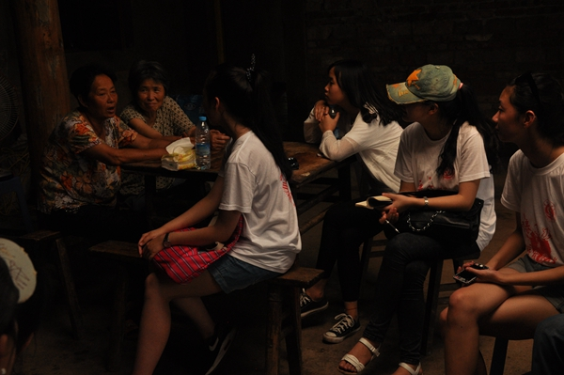
（记者 王霞 摄影 陈昊）

